*AssistantBobbyBot*

*by Ivan Danylenko*

*User guide*

**1. Start**

Бот запускается при помощи команды /start, нажав соответствующую кнопку (в будущем также нужно вводить эту команду, если вы остановите бота). При успешном запуске, на нижней панели должны появится четыре навигационные кнопки с названиями одноименных разделов (см. рис. 1).

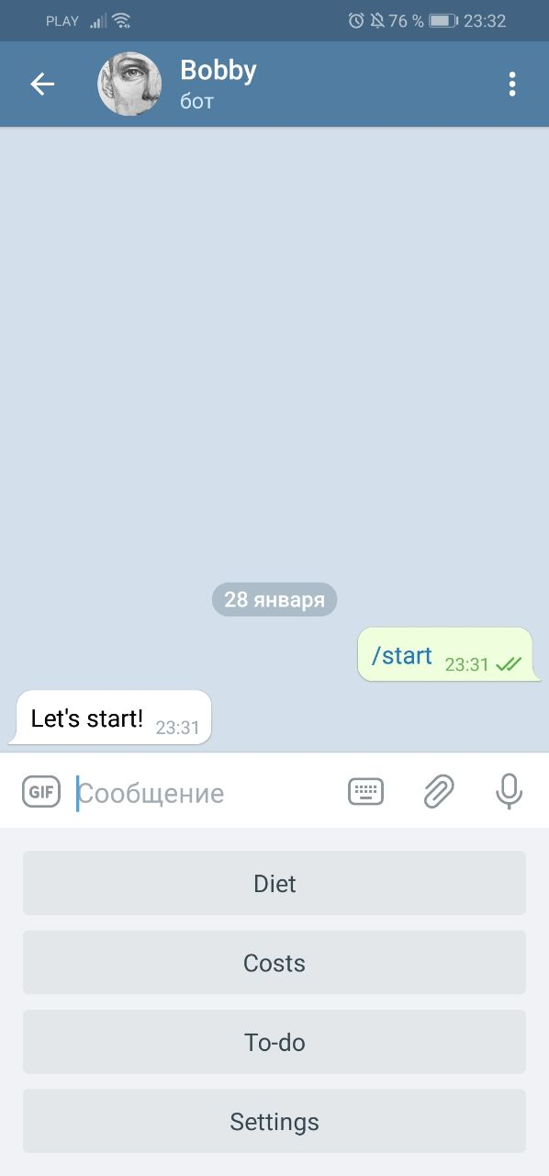



Рис.1 – Команда «старт» и навигационные кнопки.

Если вы впервые используете бота, после отправки первого сообщения вы сразу получите 44-значный пароль (см. рис. 2), которым будут зашифрованы все файлы, относящееся к вашему аккаунту. Никому его не показывайте и не потеряйте его, иначе навсегда утратите доступ к прежним данным.



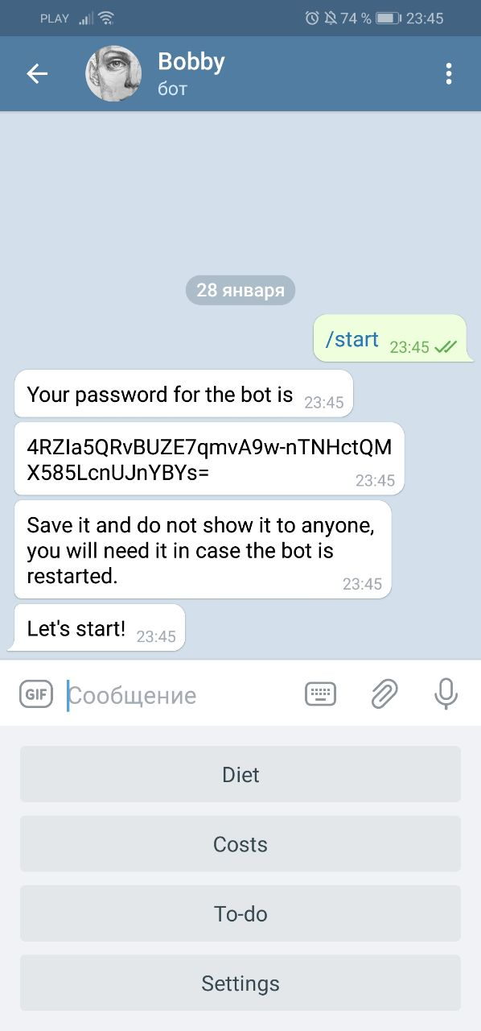

Рис.2 – 44-значный пароль, который следует сохранить.

В случае, если вы продолжаете работу с ботом, но последний был перезапущен (либо проводится плановый перезапрос паролей), при каждой попытке взаимодействия бот будет просить вас заново ввести пароль, до тех пор, пока вы этого не сделаете. Тогда вы должны предоставить ему 44-значный пароль, который получили во время первого запуска, либо после замены старого пароля.

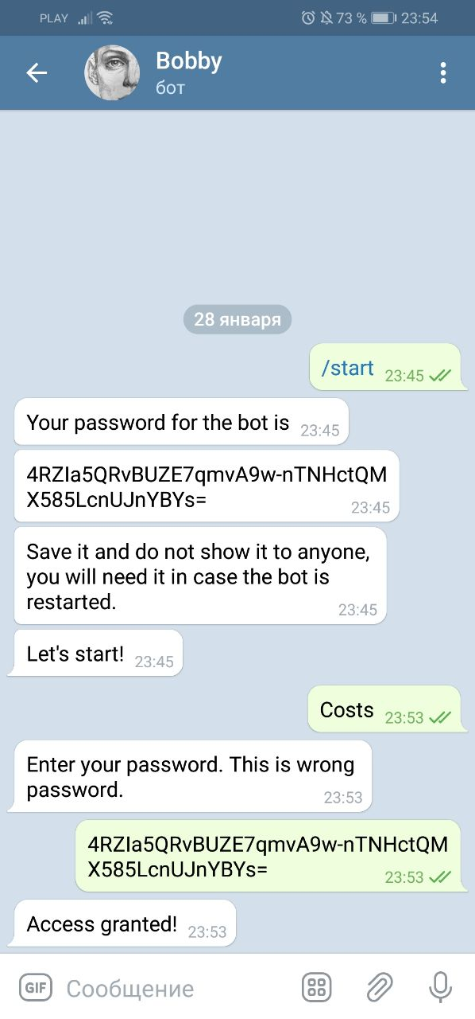

Рис.3 – Бот запрашивает пароль после перезапуска.

**2. Разделы (sections)**

После того как вы получили доступ к боту (“Access granted!”), на выбор вам предлагается четыре раздела бота: Costs (Расходы),   
Diet (Питание), To-do (Дела) и Settings (Настройки). Каждый из разделов выбирается путем нажатия соответствующей кнопки, либо путем отправки боту названия раздела. После выбора раздела, бот проинформирует вас в каком разделе вы находитесь[1] (рис. 4).

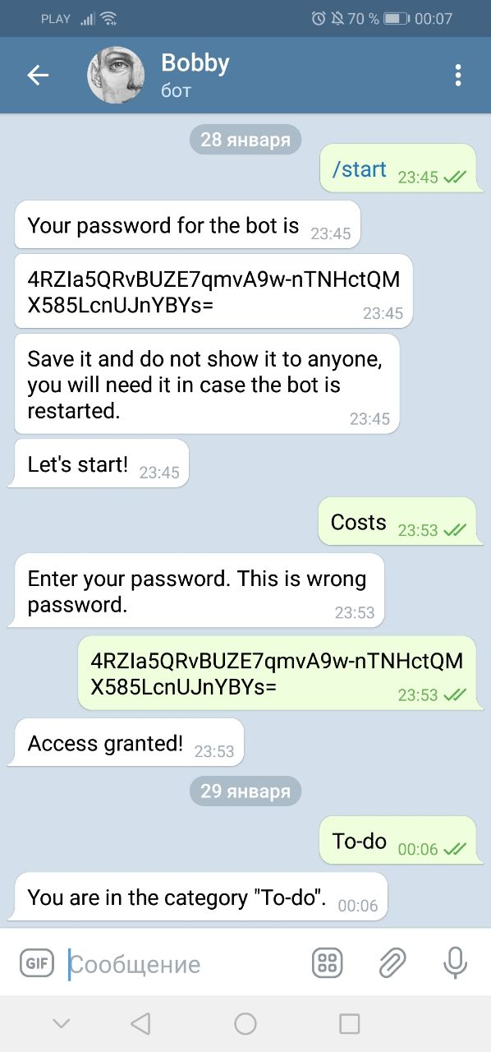

Рис.4 – Выбор раздела To-do.

Далее последует описание функций каждого из разделов.

**3. Costs (Расходы)**

Раздел Costs предоставляет возможность записи истории расходов с последующим получением статистики о накопленных расходах.

Находясь в разделе Costs, каждый расход вводится путем отправки боту сообщения с содержанием “price product” (цена и название продукта через пробел) либо просто “price”. При этом, цена должна представлять собой положительное ненулевое целое число, либо десятичную дробь с разделителем в виде запятой, либо точки. Также бот предоставляет возможность “многоэтажного” ввода расходов – в этом случае каждый новый расход должен начинаться с новой строки. В случае успешного добавления расходов в историю, бот отправит подтверждение, а в случае неудачи – проинформирует о том, какие расходы обработать не удалось. Пример ввода расходов представлен на рис. 5.

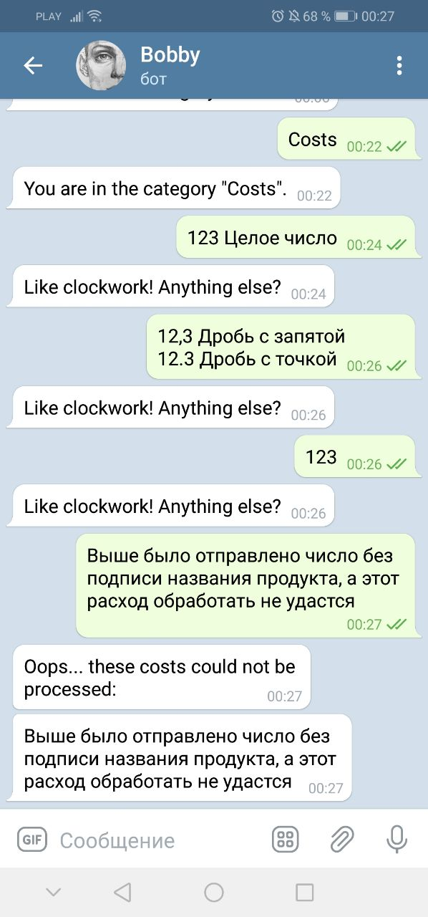

Рис.5 – Запись в историю расходов.

Находясь в разделе Costs, вы также можете получить статистику, отправив боту слово “Stats”. По этому запросу бот отправит статистику по расходам, согласно с установленными настройками. Предустановленные настройки предполагают показ статистики за все время, а если точнее – круговую диаграмму расходов с десятью значащими позициями продуктов (остальные группируются в “Другое”) и мини-отчет содержащий информацию о пяти самых затратных продуктах: средний расход за день, процент от общей суммы и название продукта; а также общий итог для всех продуктов. Итог такого запроса представлен на рис. 6.

Все настройки вариативны и в описании раздела Settings представлено описание каждой из них.

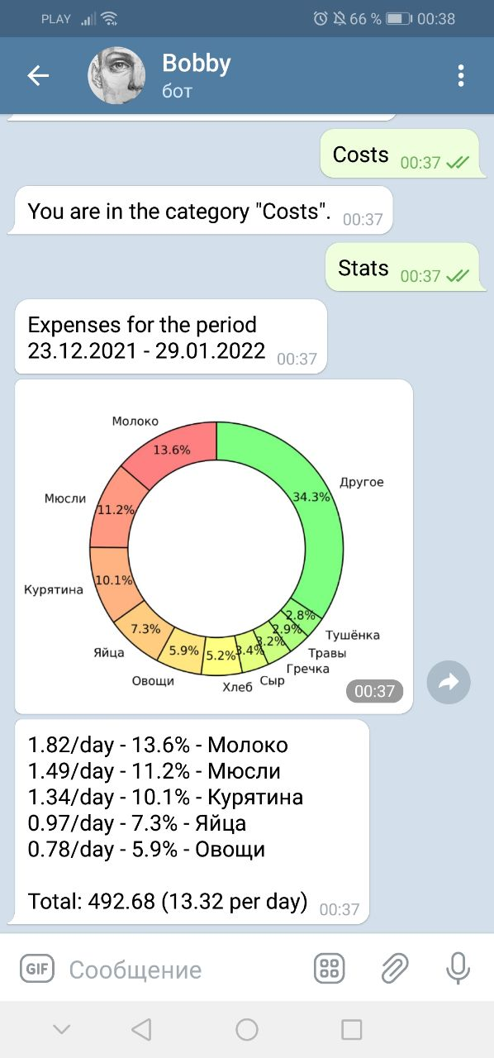

Рис.6 – Получение статистики расходов.

**4. Diet (Питание)**

В разработке

**5. To-do (Дела)**

В разработке

**6. Settings (Настройки)**

Выбрав раздел Settings вы первым делом получите список настроек, которые установлены на данный момент (см. рис. 7). Все настройки сгруппированы в блоки, названия которых заключены в квадратных скобках. В каждом блоке находятся определенные переменные, представленные в виде variable = value   
(имя = значение).

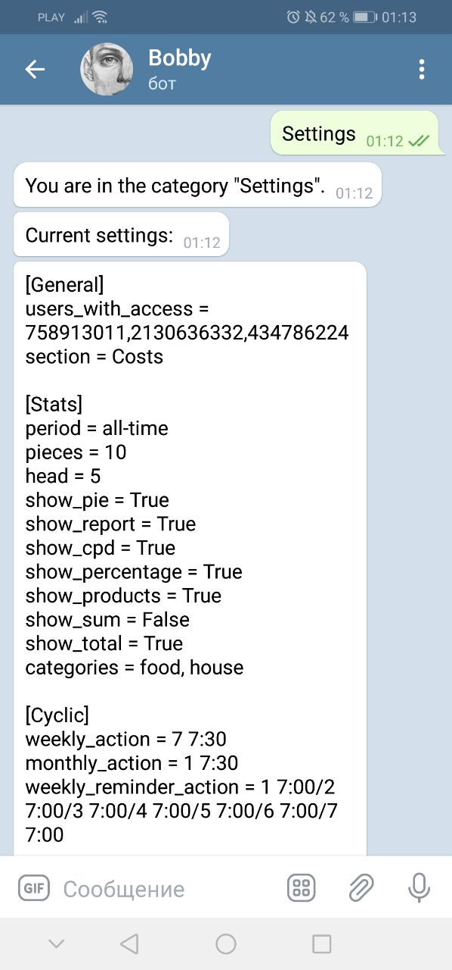



Рис.7 – Получение списка актуальных настроек при переходе   
в раздел Settings (на изображении представлен неполный список   
настроек из редакторских соображений).

Изменение значения любой из переменных производится путем отправки боту сообщения (находясь в разделе „Settings”) следующего содержания:

ИмяБлока ИмяПеременной Значение

Разделитель между выражениями – одиночный пробел. Так же, как и в случае расходов, можно отправлять “многоэтажные” инструкции. Пример:

Stats period all-time

Stats show_sum True

Но прежде, чем изменять значение переменной, обратите внимание на ее тип. К примеру, если переменная имела логический тип данных, то изменение его на какой-либо другой вероятнее всего приведет к некорректной работе бота.

Также, находясь в разделе Settings, можно сбросить все настройки к стандартным. Для этого нужно отправить боту слово “Reset”, при этом после выполнения операции вам снова нужно будет заново выбрать раздел, поскольку информация о актуальном разделе хранится в блоке “DontChangeIt”, а стандартная настройка предполагает отсутствие выбранного раздела.

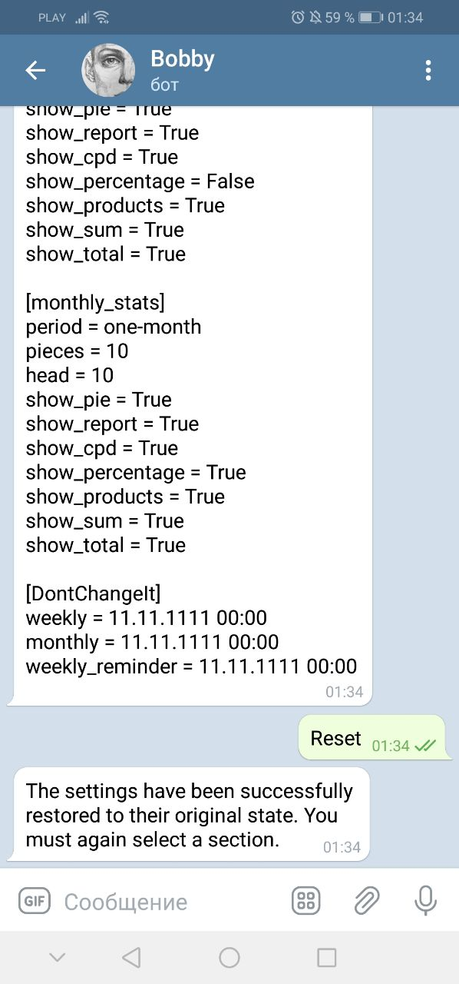

Рис.8 – Сброс настроек к стандартным.

Перечень блоков и имен переменных с подробным описанием представлены в таблице 1.

**7. Дополнительные функции**

Бот поддерживает обработку запланированных действий. На данный момент реализована отправка еженедельной и ежемесячной статистики и пожелание доброго утра. В будущем планируется реализация напоминаний и планировщика действий в разделе „To-do”.

Настройка дня и времени выполнения определенного действия настраивается в блоке настроек „Cyclic”. Пример:

Settings

…

Cyclic weekly_action 6 8:25/7 7:30

Cyclic monthly_action 1 7:30/10 7:30

Cyclic weekly_reminder_action 1 7:00/2 7:00/  
3 7:00/4 7:00/5 7:00/6 7:00/7 7:00

День и время выполнения вписываются через пробел, а между двумя определениями пар дата-время ставится слеш “/”. В данном примере при конфигурации бота на момент 29.01.2022, еженедельная статистика (weekly_action) будет отправляться каждую субботу в 825 и каждое воскресенье в 730, ежемесячная статистика (monthly_action) будет отправляться первого и десятого дня каждого месяца в 730, а пожелание доброго утра (weekly_reminder_action) – ежедневно (исходя из настройки каждый день недели) в 700.

Таблица 1 – Описание настраиваемых переменных.

|  |  |  |  |  |
| --- | --- | --- | --- | --- |
| Блок | Имя | Тип | Описание | Допустимые значения |
| General | section | str | Имя текущего раздела | Любые |
| Stats | period | str | Период в котором производится поиск записей в истории расходов | Одно из: all-time, one-week, two-weeks, three-weeks, one-month, two-months, three-months, one-year |
| pieces | int | Количество значащих наименований продуктов, показываемых на диаграмме | Положительные целочисленные |
| head | int | Количество продуктов показываемых в отчете | Положительные целочисленные |
| show_pie | bool | Показывать круговую диаграмму | Одно из: True, False |
| show_report | bool | Показывать отчет | Одно из: True, False |
| show_cpd | bool | Показывать средний расход за день для каждого продукта | Одно из: True, False |
| show_percentage | bool | Показывать процент от общей суммы для каждого продукта | Одно из: True, False |
| show_products | bool | Показывать наименование продукта | Одно из: True, False |
| show_sum | bool | Показывать общие затраты на продукт за период | Одно из: True, False |
| show_total | bool | Показывать общие затраты за период | Одно из: True, False |
| categories | str | Не реализовано | Любые (Не реализовано) |
| Cyclic | weekly_action | str | Дни недели и время отправки еженедельной статистики | Через слеш “/”:  w1 t1/w2 t2/w3 t3…  где w – день недели [1-7], t – время суток в формате ЧЧ:MM |
| monthly_action | str | Дни месяца и время отправки ежемесячной статистики | Через слеш “/”:  m1 t1/m2 t2/m3 t3…  где m – день месяца [1-31], t – время суток в формате ЧЧ:MM |
| weekly_reminder_action | str | Дни недели и время отправки еженедельного напоминания | Через слеш “/”:  w1 t1/w2 t2/w3 t3…  где w – день недели [1-7], t – время суток в формате ЧЧ:MM |
| DontChangeIt | weekly | str | Время последнего выполнения еженедельного действия | В формате:  ДД.ММ.ГГГГ ЧЧ:ММ |
| monthly | str | Время последнего выполнения ежемесячного действия | В формате:  ДД.ММ.ГГГГ ЧЧ:ММ |
| weekly_reminder | str | Время последнего выполнения еженедельного действия | В формате:  ДД.ММ.ГГГГ ЧЧ:ММ |

Описание переменных в блоках “weekly_action” и “monthly_action” идентично описанию переменных в блоке “Stats”. Разница в том, что переменные в блоке “Stats” регулируют статистику, запрашиваемую пользователем, а переменные в блоках “weekly_action” и “monthly_action”, регулируют статистику, автоматически отправляемую ботом еженедельно / ежемесячно. Переменные из блока “DontChangeIt” изменять не рекомендуется, так как они важны для корректной работы больших функций в боте и время от времени обновляются.

1. В случае раздела Settings бот также предоставит вам полный список настроек, которые сейчас установлены (детальнее в описании раздела)